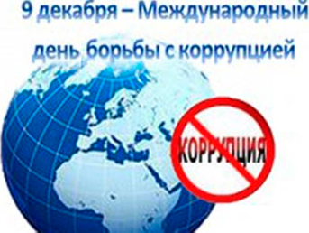
отмечается ежегодно 9 декабря по инициативе Организации Объединенных Наций
В этот день, 9 декабря 2003 года, в мексиканском городе Мерида на политической конференции была открыта для подписания Конвенция ООН против коррупции (принята Генеральной ассамблеей ООН 31 октября 2003 года). Этот международный договор предусматривает меры по предупреждению коррупции, наказанию виновных, а также механизмы международного сотрудничества в борьбе с ней.
Конвенция вступила в силу в декабре 2005 года. В настоящее время ее участниками являются более 180 государств. Россия ратифицировала конвенцию в марте 2006 года.
Коррупция является сложным социальным, политическим и экономическим явлением, которое, в той или иной степени, затрагивает все страны. Коррупционные проявления подрывают веру граждан в справедливость и способность государства защитить права и обеспечить законные интересы широких слоёв населения, а также предпринимательского сообщества.
Вопросам противодействия коррупции придается особое внимание, как на федеральном, так и на региональном и муниципальном уровнях власти.
Противодействие коррупции – это деятельность федеральных органов государственной власти, органов государственной власти субъектов Российской Федерации, органов местного самоуправления, институтов гражданского общества, организаций и физических лиц в пределах их полномочий по профилактике коррупции, по борьбе с коррупцией, по минимизации и (или) ликвидации последствий коррупционных правонарушений.
Одним из приоритетных направлений деятельности администрации Губернатора Новосибирской области и Правительства Новосибирской области является профилактика коррупции. Мероприятия, направленные на предупреждение правонарушений в данной сфере, осуществляются в соответствии с плановыми и программными документами региона непрерывно.

